Escola Municipal de Educação Básica Augustinho Marcon
Catanduvas(SC), junho de 2020.
Diretora: Tatiana M. B. Menegat.
Assessora Técnica-Pedagógica: Maristela Apª. B. Baraúna.
Assessora Técnica-Administrativa: Margarete P. Dutra.
Professora: Jaqueline Demartini
1º ano

ATIVIDADE DE INGLÊS - 1º ANO

CATANDUVAS, JUNE 02ND 2020

TODAY IS TUESDAY

MY PETS – MEUS ANIMAIS DE ESTIMAÇÃO

OBSERVE OS PETS. (NÃO PRECISA COPIAR NO CADERNO).

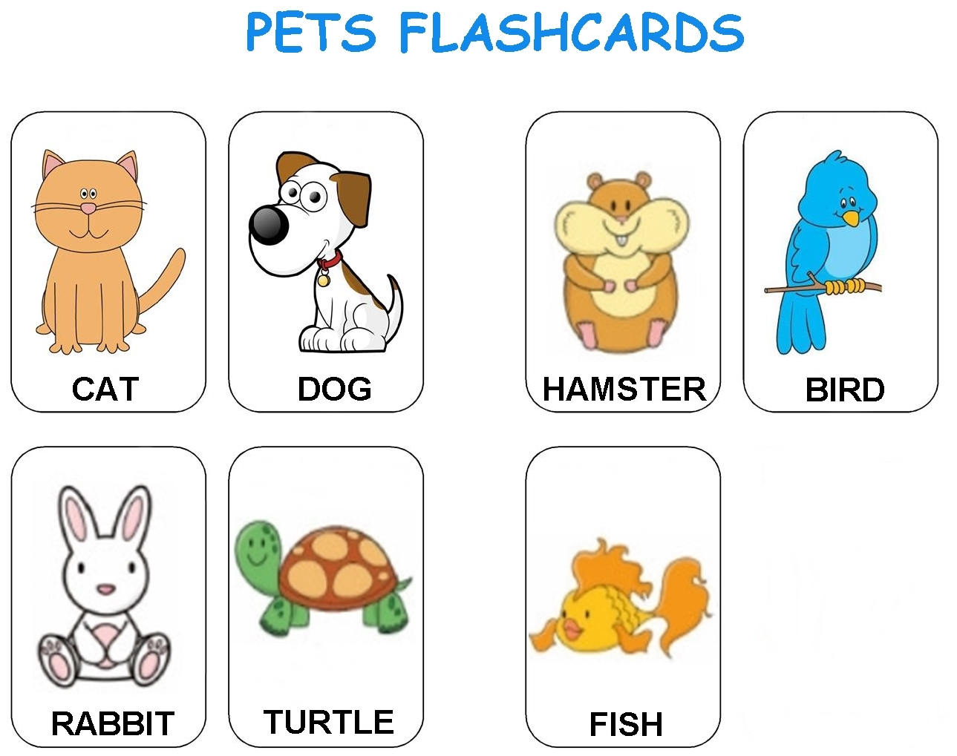

VAMOS OUVIR OS PETS EM INGLÊS E CANTAR UMA MÚSICA!
PETS IN ENGLISH FOR KIDS: https://www.youtube.com/watch?v=oDDkLGcje00&t=90s
PET SONG FOR KIDS: https://www.youtube.com/watch?v=RAObh4cLDAI

- ATIVIDADE 1 – IDENTIFIQUE OS PETS, COMPLETE OS NOMES COM AS VOGAIS QUE ESTÃO FALTANDO E PINTE.
